Oficio Nº 20.364
rrp/fgp
S.16ª/373ª

VALPARAÍSO, 21 de abril de 2025

Tengo a honra comunicar a US. que la Sala, a petición del diputado Luis Malla Valenzuela, y en virtud de lo dispuesto en el N°2 del inciso cuarto del artículo 112 del Reglamento de la Corporación, acordó en sesión del día de hoy, remitir nuevamente a la Comisión que US. preside, el proyecto de ley que dicta normas sobre protección de personas defensoras de la naturaleza y los derechos humanos medioambientales, correspondiente al boletín N° 16.886-12.

Lo que pongo en conocimiento de US., por orden del Presidente de la Cámara de Diputados, y en virtud del referido acuerdo.

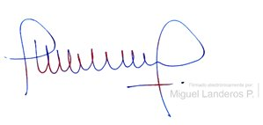

MIGUEL LANDEROS PERKIĆ
Secretario General de la Cámara de Diputados

